Phiếu bài tập - Tuần 26
Đại Số: Tiết 1: Đơn thức đồng dạng
Câu hỏi trắc nghiệm
Bài 1: Có mấy nhóm đơn thức đồng dạng với nhau trong các đơn thức sau:
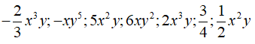
A. 2 B. 3 C. 4 D. 5
Bài 2: Tìm các cặp đơn thức không đồng dạng
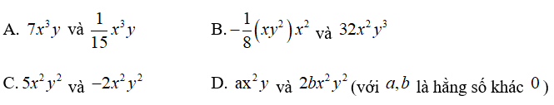
Bài 3: Đơn thưc đồng dạng với đơn thức 32x²y³ là:
A. -3x³y² B. -7x²y³ C. (1/3)x⁵ D. -x⁴y⁶
Bài 4: Tổng các đơn thức 3x²y⁴ và 7x²y⁴ là
A. 10x²y⁴ B. 9x²y⁴ C. 8x²y⁴ D. -x⁴y⁶
Bài 5: Hiệu của hai đơn thức 4x³y và -2x³y là
A. -6x³y B. 3x³y C. 2x³y D. 6x³y
Bài 6: Thu gọn -3x² - 0,5x² + 2,5x² ta được:
A. -2x² B. x² C. -x² D. -3x²

Tiết 2: Luyện tập

Câu 1: Hãy xếp các đơn thức sau thành nhóm các đơn thức đồng dạng với nhau:
-5x²yz; 3xy²; 2/3 x²yz; 10x²y²z; - 2/3 xy²z; 5/7 x²y²z
Câu 2: Tính tổng:
- x²+ 5x²+ (-3x²)
- 5xy²+ 1/2 xy²+ 1/4 xy² + (-1/2 )xy²
- 3x²y²z²+ x²y²z²
Câu 3:Tính:
- xyz – 5xyz
- x²- 1/2 x²– 2x²
Câu 4: Điền đơn thức thích hợp vào chỗ trống:
a.(....)+ 5xy = -3xy
b.(....) + (....)-x²z = 5x²z

Hình học:
Tiết 1- 2: Quan hệ giữa góc và cạnh đối diện trong một tam giác
Câu hỏi trắc nghiệm
Bài 1: Cho ΔABC có AC > BC > AB. Trong các khẳng định sau, câu nào đúng:
Bài 2: Cho tam giác có: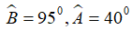. Hãy chọn câu trả lời đúng nhất:
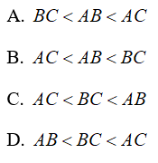
Bài 3: Ba cạnh của tam giác có độ dài là 6cm, 7cm, 8cm. Góc lớn nhất là góc:
A. Đối diện với cạnh có độ dài 6cm
B. Đối diện với cạnh có độ dài 7cm
C. Đối diện với cạnh có độ dài 8cm
D. Ba cạnh có độ dài bằng nhau

Bài 4: Cho ΔABC có AB + AC = 10cm; AC - AB = 4cm. So sánh ∠B và ∠C
Bài 5: Cho ΔABC có ∠A = 80°, ∠B - ∠C = 20°. Chọn câu trả lời đúng nhất:
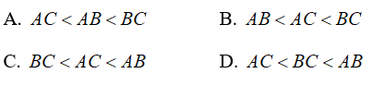

Bài tập tự luận
Bài 1: Cho tam giác ABC. Trên tia đối của tia BA lấy điểm D nào đó khác điểm B và trên tia đối của tia CA người ta lấy điểm E sao cho CE = BD. Chứng minh BD nhỏ hơn DE.
Bài 2: Cho ΔABC có AC > AB, M là trung điểm của BC. Nối AM, trên tia đối của MA lấy điểm D sao cho MA = MD. Nối BD. So sánh ∠BAM và ∠CAM

